Министерство науки и высшего образования Российской Федерации
ФГАОУ ВО «Уральский Федеральный Университет имени первого президента России Б.Н. Ельцина»
Институт радиоэлектроники и информационных технологий – РТФ

Отчет по лабораторной работе №5
«Введение в функциональное программирование и Stream API»
по дисциплине «Программирование на Java»

Студент: _____________ Федоров А. Д.
Группа РИМ-150950
Преподаватель: _____________ Архипов Н. А.

Екатеринбург, 2026

Цель работы
Получить представление о функциональном программировании и Stream API.

Примеры
Были созданы программы для демонстрации примеров 1-4. Данные примеры находятся в пакете examples, а их функциональность представлена ниже (рисунки 1-4)
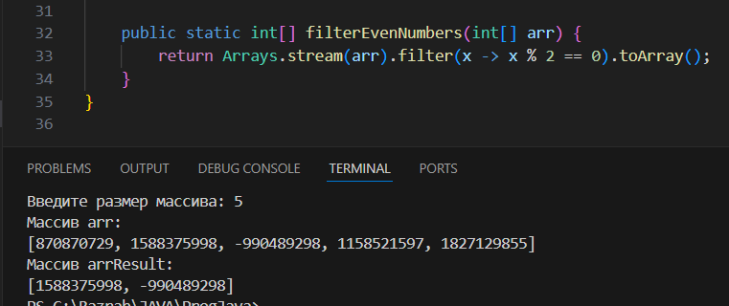
Рисунок 1 – Результат примера 1
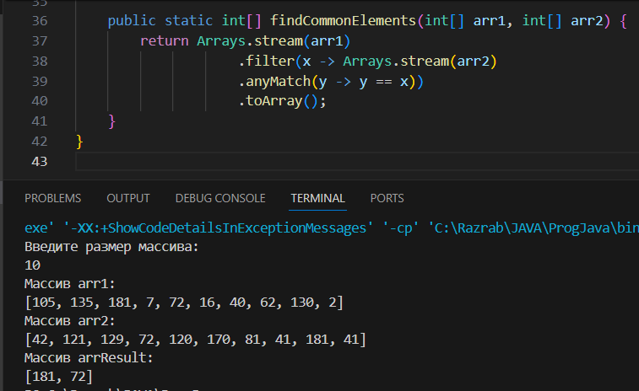
Рисунок 2 – Результат примера 2
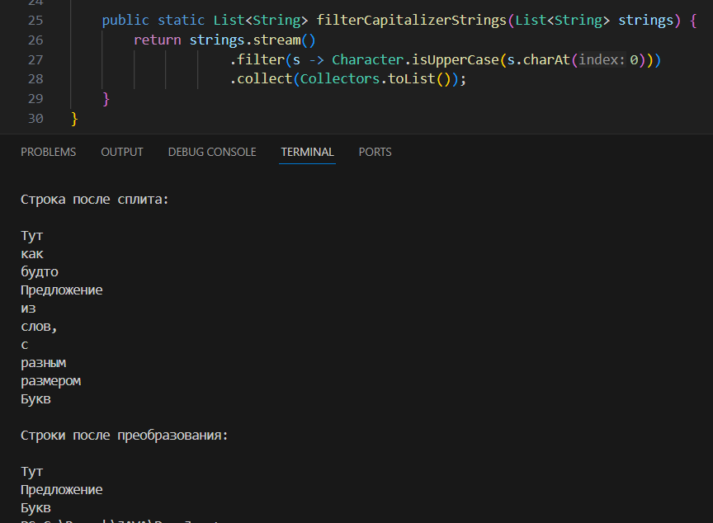
Рисунок 3 – Результат примера 3
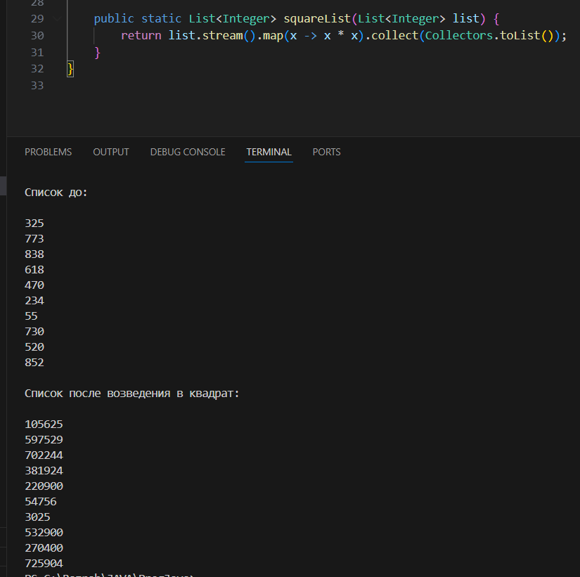
Рисунок 4 – Результат примера 4

Решение задач
Далее было решено 10 задачи, с написанием необходимых функций. Результаты представленный в файлах Task[номер] в пакете tasks, а также ниже (Рисунки 5-14).
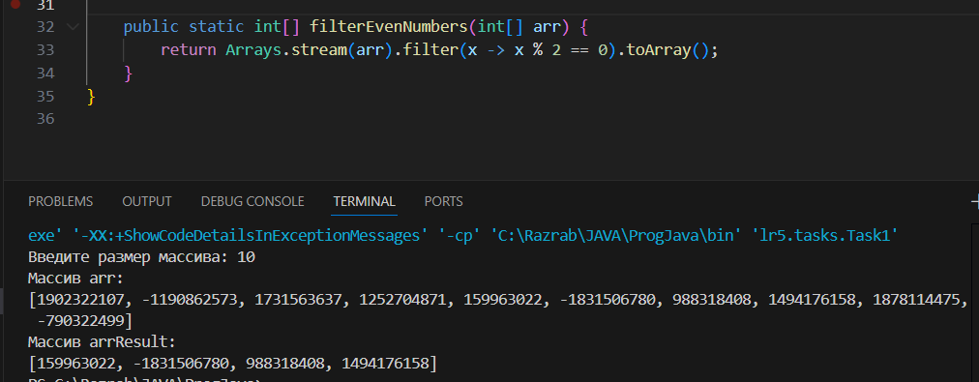
Рисунок 5 – Результат задания 1
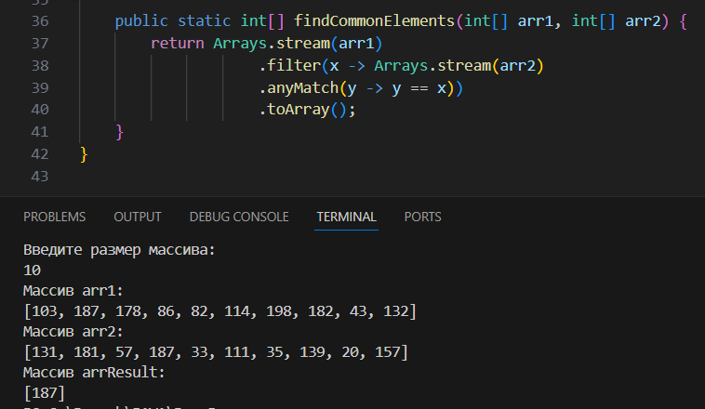
Рисунок 6 – Результат задания 2
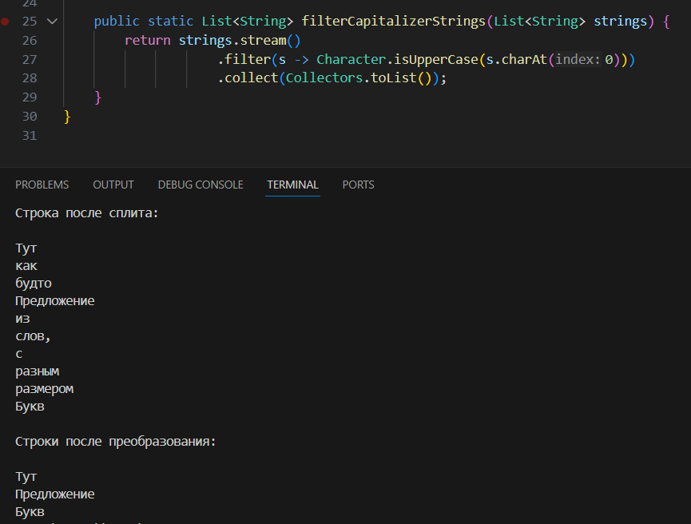
Рисунок 7 – Результат задания 3
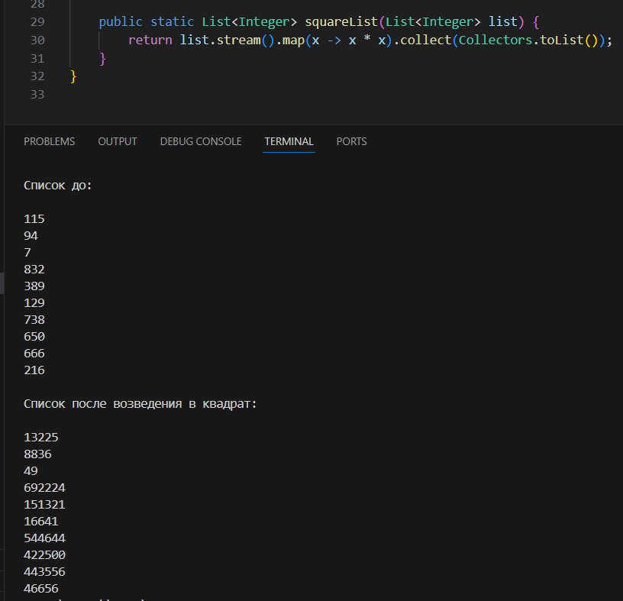
Рисунок 8 – Результат задания 4
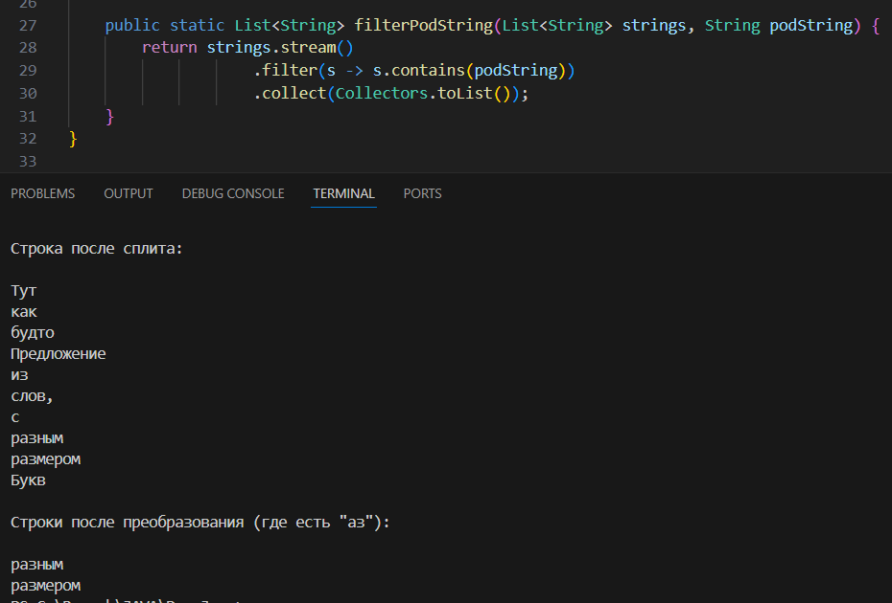
Рисунок 9 – Результат задания 5
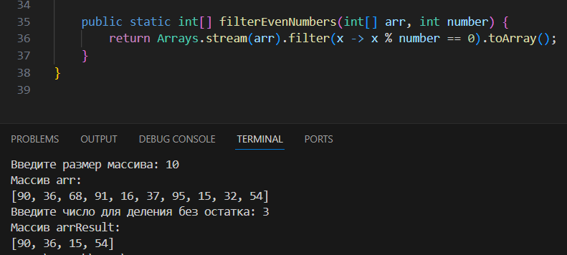
Рисунок 10 – Результат задания 6
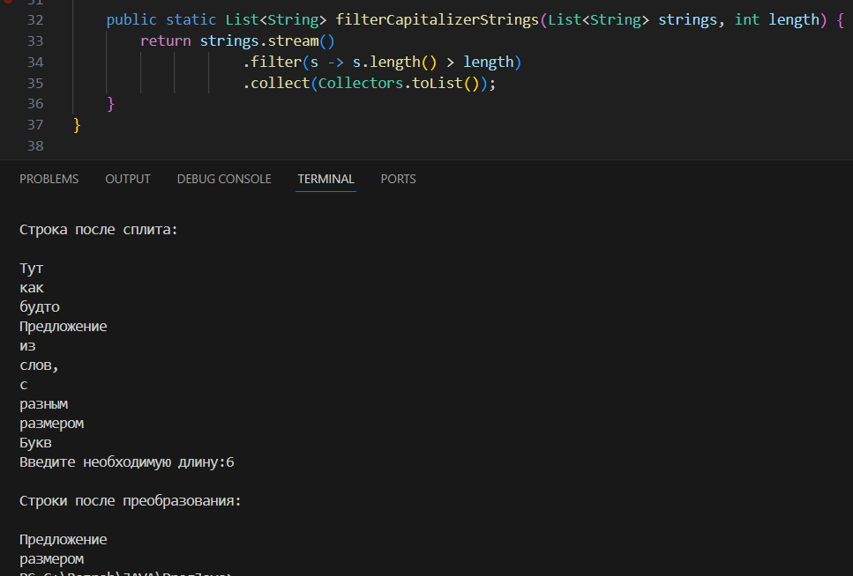
Рисунок 11 – Результат задания 7
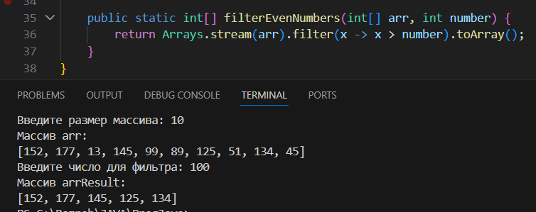
Рисунок 12 – Результат задания 8
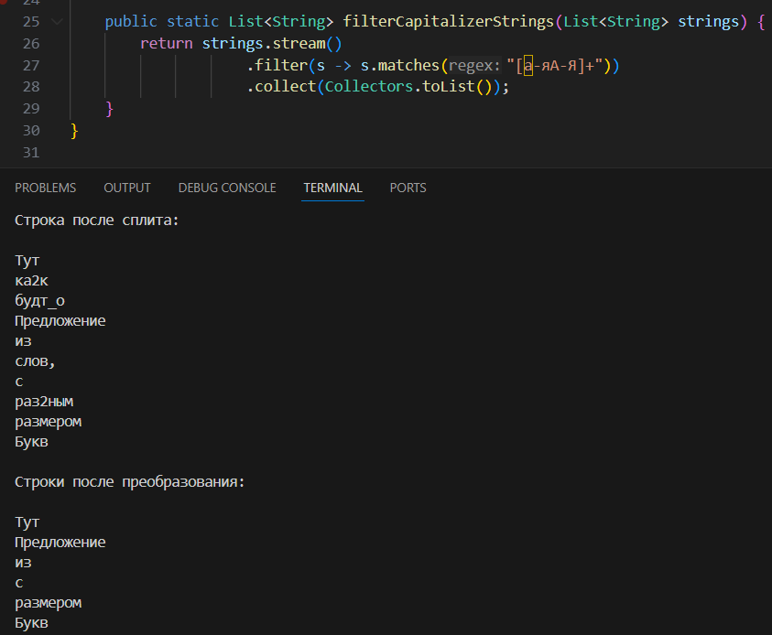
Рисунок 13 – Результат задания 9
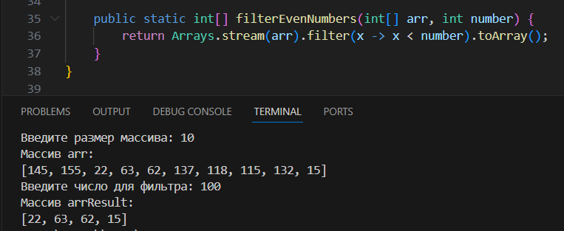
Рисунок 14 – Результат задания 10

Решение задача timus
Были решены задачи 2100 и 1880, их решение представлено ниже (Рисунки 15 - 19).
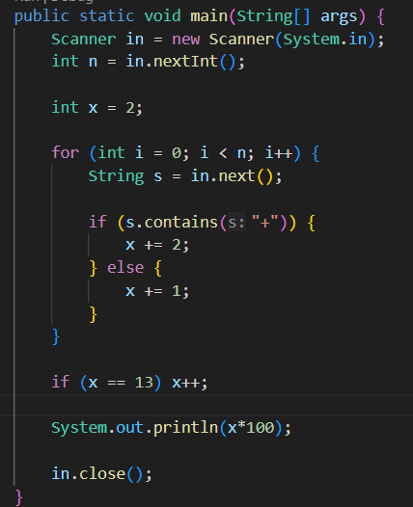
Рисунок 15 – Код задачи 2100
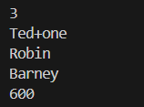
Рисунок 16 – Результат задачи 2100
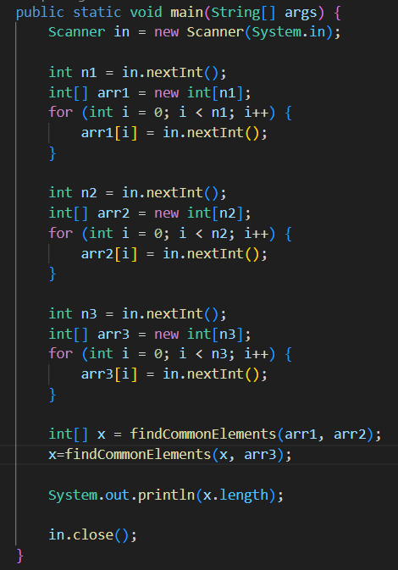
Рисунок 17 – Код задачи 1880
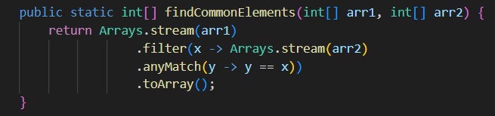
Рисунок 18 – Функция для задачи 1880
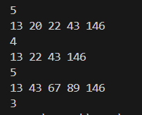
Рисунок 19 – Результат задачи 1880

Ссылка на репозиторий Github
https://github.com/FlysAt8/ProgJava.git

Вывод
В ходе лабораторной работы были освоены принципы функционального программирования и практическое применение Stream API в языке Java.
Воспроизведены примеры 1-4.
Разработаны 10 программ с функциями для решения задач.
Решены 2 задачи timus.
Освоены базовые методы Stream API, изучены лямбда-выражения и ссылки на методы, также закреплены навыки работы с массивами.

